8821imagesadiscuter berätta så mycket du kan på franska om personen på bilden:
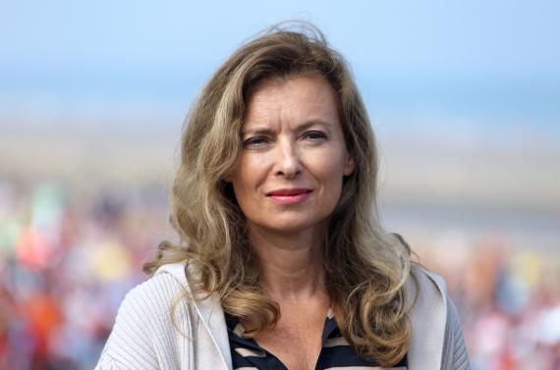 | Valérie Trierweiler  född 1965  journaliste  bor i Paris  bor med den franska presidenten  har 3 söner  har en röd Volvo  tycker om pizza  tycker inte om soppa

